



En estos días paso mi tiempo con el equipo de trabajo de QuickBooks, donde hacemos que la administración de las pequeñas empresas sea más fácil y divertida. Mientras escucho todas las inquietudes de los dueños de pequeñas empresas, constantemente recuerdo las cosas que ojalá hubiera sabido antes de iniciar mi negocio, razón por la que te comparto 6 consejos que harán tu camino al éxito mucho más fácil.



- Sigue tu Pasión y No la Dejes Ir

Tu negocio proviene probablemente de algo que te apasiona, pero con el tiempo, el día a día de la empresa hace que sea difícil mantener viva esa pasión.

El combustible es recordarnos diariamente a nosotros mismos por qué iniciamos nuestro negocio. Es importante enamorarse con el problema y no con la solución, en otras palabras si la primera solución de un problema no funciona, vuelve a utilizar tu pasión en darle solución al problema y así encontrar una respuesta para tu cliente.

- El Efectivo es el Rey

Dirigir una empresa es un arte y una ciencia, el arte es tu pasión y la ciencia es tu modelo de negocio. Asegúrate de comprender tu propio modelo de negocio y esto es algo que no podemos delegar a alguien más.+

Comprender como entra y sale el dinero es fundamental para el éxito del negocio. La ignorancia no es una bendición, si sabes lo que tu empresa está haciendo en cada momento, podrás celebrar su éxito y así saber cómo obtener más dinero o ver la forma de financiar tu negocio.

- Contrata Inteligentemente

Contratar un equipo es emocionante, pero también es algo que da miedo tomando en cuenta los hábitos de trabajo de los mexicanos, toma tiempo para contratar a las personas adecuadas para el trabajo adecuado. Si algo no sale bien, despídelas inmediatamente. Como propietario de un pequeño negocio, tú puedes hacer cualquier cosa pero no lo puedes hacer todo, el punto es contratar a personas que les guste hacer lo que a ti no te gusta, para que puedas centrarte en tu sueño y evangelizar a otros con tu pasión.

Estas son 10 Habilidades que te ayudarán a elegir el personal que debes contratar:

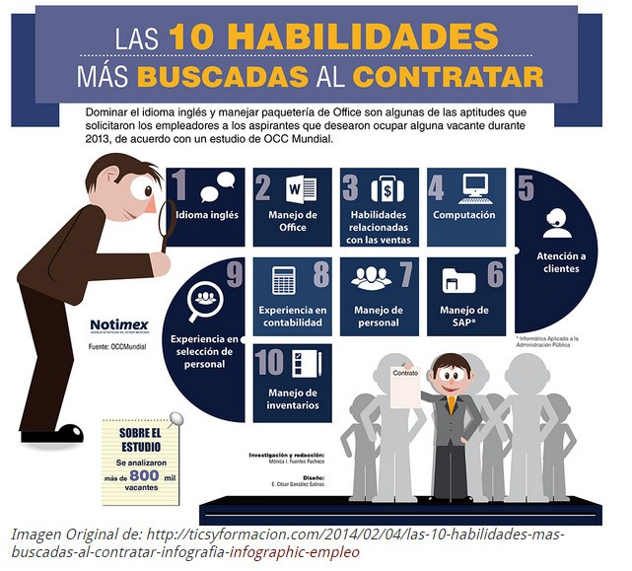
4. Comunícate con tus Socios
Los socios pueden ser una buena forma de atraer talentos complementarios para que crezca su negocio, pero al igual que en un matrimonio, es vital comunicar valores y expectativas. Es importante crear acuerdos “pre-nupciales” para establecer las expectativas de negocio con un socio.

Como todo buen matrimonio, sal por la noche con tu socio y recuerden por qué hicieron negocios juntos desde un principio. También se puede usar esto como una oportunidad para intercambiar ideas sobre nuevos proyectos o hablar de los problemas en un espacio menos estresante.

- Protégete de los Imprevistos

Piensa en las rocas que podrías golpear en el camino, espera lo mejor pero prepárate para esos problemas inesperados, seguramente van a pasar cosas que se salgan de tu control, pero has lo que puedas para protegerte.

- El Problema se Queda Contigo, pero… no Tienes que Estar Solo

Como propietario de un pequeño negocio, puedes tomar todas las decisiones solo, no todo el mundo tiene el coraje de iniciar un negocio, pero la realidad es que muchas personas quieren ayudarte y apoyarte.

Encuentra a otros empresarios para aprender de ellos, una persona que tenga algunos años más de experiencia puede brindarte asesoría inestimable y alguien que acaba de comenzar puede brindarte energía e ideas creativas. Los mejores consejos los he recibido de otros empresarios.

Emprender tu propio negocio es una de las aventuras más emocionantes y desafiantes en la que te embarcarás. Cuídate como establecer el tono y la cultura de tu negocio en crecimiento, protégete para asegurar que tu negocio va a sobrevivir los altibajos, una excelente opción es la tener una tienda en línea.

Tu negocio puede ser divertido con un poco de planificación y procesos para hacer que las funcionen suavemente. Tómate un tiempo para prepararlo bien, así podrás volver a hacer lo que te gusta ¡Yo te animo a hacerlo!.

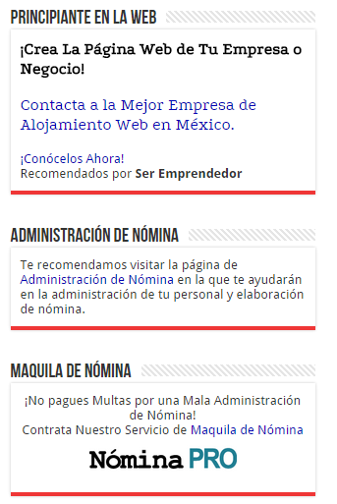Estos son algunos tips que te recomendamos para lograr el éxito en tu negocio:


Link: https://youtu.be/cPfixZ0cqqI

